Git 설치하기

Git – vcs(version Control System)의 일종으로 프로그램의 버전 관리를 위한 툴

GitHub

Git으로 관리하는 프로젝트들을 온라인 공간에 공유해서 프로젝트 구성원들이 함께 소프트웨어를 만들어 갈 수 있도록 코드 공유 및 협업 서비스

크롬에서 깃다운로드 라고 검색

<https://git-scm.com/downloads>

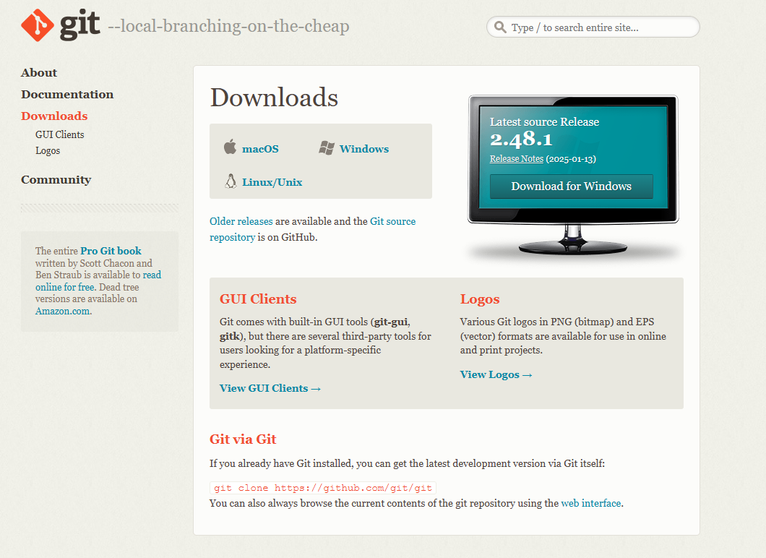



다운받은 git 프로그램을 더블클릭 해서 다음 다음 눌러서 설치

Use visual studio code as git’s default editor

Override the default branch name for new repositories(main)

환경설정

Vscode 설치 , git설치

Vscode 에서 터미널열기 (ctrl + ` ) ctrl + esc키 밑에 백틱을 누른다.

Vscode 기본터미널을 git bash

Git-hub에 가입

Github 검색 후 – 가입

좌측상단에

New 또는 Create Repository (새로운 저장소 생성)

echo "# test5" >> README.md (안 해도 됨)

**git init**

**git add a.html**

**git commit -m "first commit"**

git branch -M main (안 해도 됨)

**git remote add origin https://github.com/bhher/test5.git**

**git push -u origin main**

**맨 처음 설치할 때**

Git init

*# 1. 유저 설정* (한 번만 하면 됨)

git config --global user.name "username"

git config --global user.email "username@gmail.com"

*# 확인*

git config --global user.name

git config --global user.email

( *# 기본 브랜치명 변경* (필요한 경우 한 번만 하면 됨)

git config --global init.defaultBranch main

git config --global init.defaultBranch)

*#3. 처음 commit 및 주소 설정*

Git init

git commit -m “v2”

git remote add origin https://github.com/bhher/test5.git

git push -u origin main

*#4. Github 아이디와 연결*

홈페이지 가서 연결해야 함

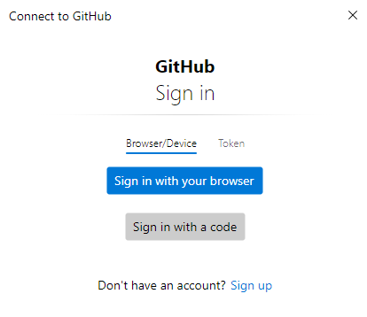

***새로운 폴더 올릴 때 commit 및 주소 설정***

Git init

git commit -m “v2”

git remote add origin https://github.com/bhher/test5.git

git push -u origin main

**이 후 git을 사용할 때**

1. 초기화

git init

* 혹시 브랜치가 master로 되어 있으면 main으로 변경

git branch -m master main

1. git에 추가

Git add . (전체 추가) / Git add abc.html (이 파일만 추가)

Git commit -m “v2” (“” 버전 이름)

Git push

1. Git에서 처음 가져오기(최초 한 번만)

Git init

git config --global user.name "username"

git config --global user.email "username@gmail.com"

* git url 복사

Git clone <https://github.com/eunji-eunji/test10.git>

오픈 폴더에서 test10의 터미널 다시 열어야 함

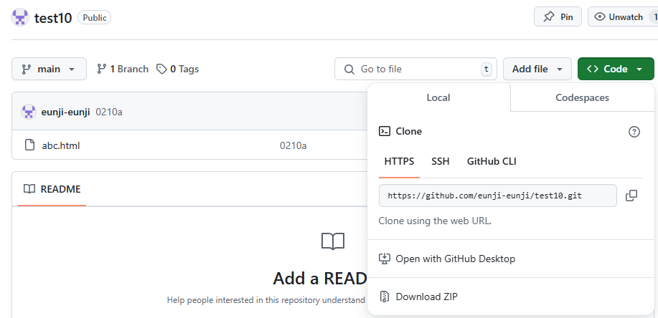

1. Git에서 불러오기

Git pull

* **Vscode 에서 .git파일 및 숨김 파일 보이기**

**File – preferences – settings – ‘exclude’ 검색 - .git 파일 X하기**